Основы теории систем

Отчет по лабораторной №3

«Формирование онтологической модели с помощью инструментов
онтологического инжиниринга Protégé и Neo4j»

Вариант 1

Выполнила:
Студентка 1 курса
Группы ИВТИИбд-12
Соколова Алина

Ульяновск,
2025
Задание на лабораторную работу:
- Сформировать онтологическую модель структуры автомобиля в инструментах онтологического инжиринга Protege и Neo4j
- Провести сравнительный анализ данных инструментов
- Сделать заключение какой же инструмент является более удобным для разработки онтологических моделей

Разработка онтологической модели
Нужно разработать онтологическую модель структуры машины.Требования:
- Минимум 3 класса
- у каждого классса хотя бы 1 свойство
- минимум 2 типа связи
- минимум 2 экземпляра каждого класса
- минимум 2 правила логического вывода

Цель работы

Изучить процесс создания онтологической модели предметной области «Университет» с помощью среды Protege, определить ключевые классы, свойства и связи, а также сформировать практическую онтологию в формате OWL.

Ход работы

1. Определение предметной области
Были выделены основные сущности университета: факультеты, кафедры, преподаватели, студенты и курсы.

2. Проектирование онтологии

- Созданы классы: Faculty (Факультет), Department (Кафедра), Teacher (Преподаватель), Student (Студент), Course (Курс).
- Определены объектные свойства, связывающие классы: например, hasDepartment (Факультет → Кафедра), hasTeacher (Кафедра → Преподаватель), teachesCourse (Преподаватель → Курс), takesCourse (Студент → Курс).
- Добавлены простые свойства данных (datatype properties) для хранения информации, например, имя преподавателя и факультета.

3. Создание экземпляров
В онтологию добавлены примеры сущностей, таких как конкретный факультет «Факультет Математики», кафедра, преподаватель Иванов, курc Алгебра и студент Петров.

4. Связывание экземпляров
Экземпляры были связаны в соответствии с объектными свойствами (например, факультет содержит кафедру, преподаватель ведёт курс, студент посещает курс).

5. Экспорт онтологии
Полученная онтология сохранена в формате OWL (RDF/XML), который поддерживается Protege.

Результаты

- Получена формальная модель предметной области в виде онтологии OWL.
- В онтологии отражены иерархические и содержательные связи между сущностями.

Выводы

В ходе лабораторной работы освоены базовые принципы построения онтологий, включая выделение классов, свойств и их взаимосвязей. Полученная онтология может служить основой для построения более сложных интеллектуальных систем, поддерживающих семантическое понимание данных об университете.

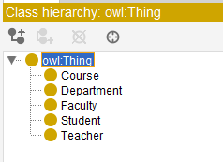
Рисунок 1

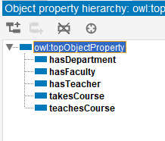
Рисунок 2

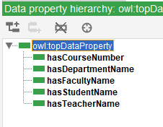
Рисунок 3

